OS作业10-郭威威-2414308

迷你Shell（Mini Shell）实现实验报告

一、实验目的
在Linux平台上采用C语言编写一个简单的命令解释环境（Mini Shell），实现以下核心功能：
- 循环接收用户从标准输入输入的内部命令（如cd）和外部命令（如pwd、ls、date等）及参数；
- 对用户输入的命令进行解析、执行，并将执行结果输出到标准输出；
- 支持cd命令，无参数时回到当前用户登录目录；
- 提示符显示当前用户名和当前路径；
- 自动忽略命令行中的空格和Tab键；
- 支持以“;”分隔的多个命令顺序执行；
- 深入理解Linux进程创建（fork）、进程替换（execvp）、进程等待（wait）等系统调用的工作机制，以及命令解析的基本原理。

二、实验环境
- 操作系统：Linux（如Ubuntu、CentOS等）
- 编程语言：C语言
- 编译工具：GCC编译器
- 开发工具：文本编辑器（如Vim、VS Code）、终端

三、相关技术与参考函数

（一）核心头文件
C
#include <stdio.h> // 标准输入输出函数（如printf、fgets、perror等）
#include <string.h> // 字符串操作函数（如strcmp、strcpy、strtok等）
#include <unistd.h> // 系统调用函数（如fork、execvp、wait、chdir、getcwd等）
#include <pwd.h> // 用户信息相关函数（如getpwnam）
#include <sys/wait.h> // 进程等待相关函数（waitpid）
#include <stdlib.h> // 标准库函数（如exit、getenv等）

（二）关键参考函数
函数类别 | 函数名 | 功能说明
进程控制 | fork() | 创建子进程，父进程返回子进程PID，子进程返回0，失败返回-1
 | execvp() | 进程替换函数，在子进程中加载并执行外部命令，路径自动从环境变量查找
 | wait() | 父进程等待子进程结束，回收子进程资源，获取子进程退出状态
 | waitpid() | 更灵活的进程等待函数，可指定等待的子进程PID
字符串操作 | strcmp() | 比较两个字符串，相等返回0，不等返回非0值
 | strcpy() | 将源字符串复制到目标字符串
 | strtok() | 字符串分割函数，按指定分隔符拆分字符串
 | strlen() | 获取字符串长度
文件/输入输出 | fgets() | 从标准输入读取一行字符串（接收用户命令）
 | perror() | 输出系统调用错误信息
 | printf() | 输出提示符及命令执行结果提示
路径与用户信息 | getcwd() | 获取当前工作目录路径
 | chdir() | 改变当前工作目录
 | getlogin() | 获取当前登录用户名
 | getpwnam() | 根据用户名获取用户密码文件信息（含登录目录）
环境变量 | getenv() | 获取环境变量（如PATH）

四、实验步骤

步骤1：需求分析与整体设计
明确Mini Shell的核心流程的：循环接收命令→解析命令→执行命令→输出结果→等待下一条命令，具体模块划分如下：
- 提示符显示模块：获取当前用户名和当前路径，拼接为提示符（如[user@/home/user] MINI SHELL# ）；
- 命令读取模块：从标准输入读取用户输入的一行命令，处理换行符等特殊字符；
- 命令预处理模块：去除命令行中的多余空格、Tab键，避免解析错误；
- 命令分割模块：按“;”分割多个命令，按空格分割单个命令与参数；
- 命令执行模块：
- 内部命令（如cd）：直接在父进程中调用系统函数执行；
- 外部命令（如ls、pwd）：创建子进程，通过execvp替换子进程执行命令，父进程等待子进程结束；
- 循环模块：命令执行完成后，回到提示符，继续等待用户输入。

步骤2：编写核心功能函数

（1）获取用户登录目录函数（参考文档提供）
功能：获取当前登录用户的主目录，用于cd命令无参数时的跳转。
C
int getuserdir(char *aoUserDir) {
char *LoginId;
struct passwd *pwdinfo;
if (aoUserDir == NULL)
return -9; // 传入指针为空
if ((LoginId = getlogin()) == NULL) { // 获取登录用户名
perror("getlogin");
aoUserDir[0] = '\0';
return -8; // 获取用户名失败
}
if ((pwdinfo = getpwnam(LoginId)) == NULL) { // 根据用户名获取用户信息
perror("getpwnam");
return -7; // 获取用户信息失败
}
strcpy(aoUserDir, pwdinfo->pw_dir); // 复制用户主目录到目标指针
return 0; // 成功
}

（2）提示符显示函数
功能：获取当前用户名和当前工作目录，拼接为指定格式的提示符并输出。
C
void print_prompt() {
char username[32]; // 存储用户名
char cwd[1024]; // 存储当前工作目录
struct passwd *pwd;
uid_t uid = getuid(); // 获取当前用户ID
// 获取用户名
if ((pwd = getpwuid(uid)) == NULL) {
strcpy(username, "unknown");
} else {
strcpy(username, pwd->pw_name);
}
// 获取当前工作目录
if (getcwd(cwd, sizeof(cwd)) == NULL) {
perror("getcwd");
strcpy(cwd, "unknown_dir");
}
// 输出提示符（格式：[用户名@当前路径] MINI SHELL# ）
printf("[%s@%s] MINI SHELL# ", username, cwd);
fflush(stdout); // 刷新输出缓冲区，确保提示符及时显示
}

（3）命令预处理函数
功能：去除命令行中的多余空格、Tab键，将连续的空白字符替换为单个空格，同时去除行首和行尾的空白字符。
C
void process_command(char *cmd) {
int i = 0, j = 0;
int len = strlen(cmd);
int in_space = 0; // 标记是否处于空白字符中
// 去除换行符（fgets读取的命令末尾会包含换行符）
if (len > 0 && cmd[len-1] == '\n') {
cmd[len-1] = '\0';
len--;
}
// 处理多余空格和Tab键
while (i < len) {
if (cmd[i] == ' ' || cmd[i] == '\t') { // 遇到空格或Tab
if (!in_space) { // 之前未处于空白字符中，保留一个空格
cmd[j++] = ' ';
in_space = 1;
}
} else { // 遇到非空白字符
cmd[j++] = cmd[i];
in_space = 0;
}
i++;
}
// 去除行尾的多余空格
if (j > 0 && cmd[j-1] == ' ') {
j--;
}
cmd[j] = '\0'; // 字符串结束符
}

（4）命令分割函数
功能：按“;”分割多个命令，存储到命令数组中；对单个命令，按空格分割为命令名和参数数组。
C
// 按“;”分割多个命令，返回命令个数
int split_commands(char *cmd, char *commands[]) {
int count = 0;
char *token = strtok(cmd, ";"); // 按“;”分割
while (token != NULL) {
// 去除单个命令前后的空格
process_command(token); // 复用预处理函数去除空白字符
if (strlen(token) > 0) { // 忽略空命令（如用户输入“;;”）
commands[count++] = token;
}
token = strtok(NULL, ";");
}
commands[count] = NULL; // 命令数组以NULL结尾
return count;
}
// 按空格分割单个命令为命令名和参数，返回参数个数
int split_args(char *cmd, char *args[]) {
int count = 0;
char *token = strtok(cmd, " "); // 按空格分割
while (token != NULL) {
args[count++] = token;
token = strtok(NULL, " ");
}
args[count] = NULL; // 参数数组以NULL结尾（execvp要求）
return count;
}

（5）内部命令执行函数
功能：处理cd等内部命令（内部命令无需创建子进程，直接在父进程执行）。
C
int execute_builtin(char *args[]) {
char user_dir[1024]; // 存储用户登录目录
// 处理cd命令
if (strcmp(args[0], "cd") == 0) {
char *dir = args[1]; // cd的目标目录参数
if (dir == NULL) { // 无参数，跳转到用户登录目录
if (getuserdir(user_dir) != 0) {
fprintf(stderr, "cd: 无法获取用户主目录\n");
return -1;
}
dir = user_dir;
}
// 改变当前工作目录
if (chdir(dir) == -1) {
perror("cd");
return -1;
}
return 0; // 内部命令执行成功
}
// 可扩展其他内部命令（如exit、pwd等）
return -2; // 不是内部命令
}

（6）外部命令执行函数
功能：创建子进程，通过execvp替换子进程执行外部命令，父进程等待子进程结束。
C
int execute_external(char *args[]) {
pid_t pid = fork(); // 创建子进程
if (pid == -1) { // 创建子进程失败
perror("fork");
return -1;
} else if (pid == 0) { // 子进程
// 执行外部命令，execvp自动从PATH查找命令路径
execvp(args[0], args);
// 若execvp返回，说明执行失败
perror("execvp");
exit(EXIT_FAILURE); // 子进程退出
} else { // 父进程
int status;
waitpid(pid, &status, 0); // 等待子进程结束
if (WIFEXITED(status) && WEXITSTATUS(status) != 0) {
fprintf(stderr, "命令执行失败，退出码：%d\n", WEXITSTATUS(status));
return -1;
}
return 0;
}
}

步骤3：编写主函数（整合所有模块）
主函数实现“显示提示符→读取命令→预处理→分割→执行→循环”的核心流程：
C
int main() {
char cmd[1024]; // 存储用户输入的命令
char *commands[32]; // 存储按“;”分割后的多个命令
char *args[32]; // 存储单个命令的参数数组
int cmd_count; // 命令个数
int i;
printf("欢迎使用 Mini Shell！输入 exit 退出\n");
// 主循环：持续接收并执行命令
while (1) {
print_prompt(); // 显示提示符
// 读取用户输入（最多读取1023个字符，避免缓冲区溢出）
if (fgets(cmd, sizeof(cmd), stdin) == NULL) {
perror("fgets");
break;
}
// 预处理命令（去除多余空格、Tab、换行符）
process_command(cmd);
// 若命令为空，跳过本次循环
if (strlen(cmd) == 0) {
continue;
}
// 退出命令（扩展功能）
if (strcmp(cmd, "exit") == 0) {
printf("Mini Shell 退出，再见！\n");
break;
}
// 按“;”分割多个命令
cmd_count = split_commands(cmd, commands);
// 依次执行每个命令
for (i = 0; i < cmd_count; i++) {
// 分割单个命令为参数数组
split_args(commands[i], args);
// 先尝试执行内部命令
int builtin_ret = execute_builtin(args);
if (builtin_ret == 0) {
continue; // 内部命令执行成功，继续下一个命令
} else if (builtin_ret == -1) {
fprintf(stderr, "内部命令执行失败\n");
continue;
}
// 内部命令执行失败（不是内部命令），执行外部命令
if (execute_external(args) == -1) {
fprintf(stderr, "外部命令执行失败\n");
}
}
}
return 0;
}

步骤4：编译与测试

（1）编译代码
打开Linux终端，进入代码所在目录，使用GCC编译：
Bash
gcc minishell.c -o minishell
若编译无错误，会生成可执行文件minishell。

（2）测试核心功能
- 运行Mini Shell：
Bash
./minishell
- 测试外部命令（单个命令）：
Plain Text
[user@/home/user] MINI SHELL# pwd
/home/user
[user@/home/user] MINI SHELL# ls -l
总用量 16
-rwxr-xr-x 1 user user 12345 12月 12 10:00 minishell
-rw-r--r-- 1 user user 2345 12月 12 09:58 minishell.c
[user@/home/user] MINI SHELL# date
2025年12月12日 星期五 10:01:23 CST
- 测试cd命令：
Plain Text
[user@/home/user] MINI SHELL# cd /tmp
[user@/tmp] MINI SHELL# pwd
/tmp
[user@/tmp] MINI SHELL# cd
[user@/home/user] MINI SHELL# pwd
/home/user
- 测试多命令顺序执行（;分隔）：
Plain Text
[user@/home/user] MINI SHELL# pwd;ls -l;date
/home/user
总用量 16
-rwxr-xr-x 1 user user 12345 12月 12 10:00 minishell
-rw-r--r-- 1 user user 2345 12月 12 09:58 minishell.c
2025年12月12日 星期五 10:02:30 CST
- 测试空白字符处理：
Plain Text
[user@/home/user] MINI SHELL# ls -l ; pwd # 多个空格和Tab
总用量 16
-rwxr-xr-x 1 user user 12345 12月 12 10:00 minishell
-rw-r--r-- 1 user user 2345 12月 12 09:58 minishell.c
/home/user
- 测试退出命令：
Plain Text
[user@/home/user] MINI SHELL# exit
Mini Shell 退出，再见！

步骤5：问题排查与优化
- 若execvp执行外部命令失败（如“command not found”），检查环境变量PATH是否正确，确保命令在PATH指定的路径中；
- 若cd命令无参数时跳转失败，检查getuserdir函数是否正确获取用户主目录，可通过printf输出user_dir验证；
- 若提示符显示异常（如路径错误），检查getcwd函数的缓冲区大小是否足够（避免路径过长导致溢出）；
- 优化：扩展内部命令（如exit、pwd），增加命令错误处理（如未知命令提示），支持引号包含的参数（如ls "my file.txt"）。

五、实验结果与分析

（一）实验结果及截图
Mini Shell成功实现了所有要求的功能：
- 正确显示包含用户名和当前路径的提示符；
- 能够接收并解析用户输入的单个/多个命令（以“;”分隔）；
- 自动忽略命令行中的多余空格和Tab键；
- 内部命令cd（含无参数跳转）执行正常；
- 外部命令（pwd、ls、date等）执行正常，结果正确输出；
- 多命令按顺序执行，执行完成后回到提示符等待新命令；
- 支持exit命令退出Mini Shell。
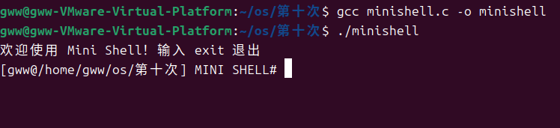
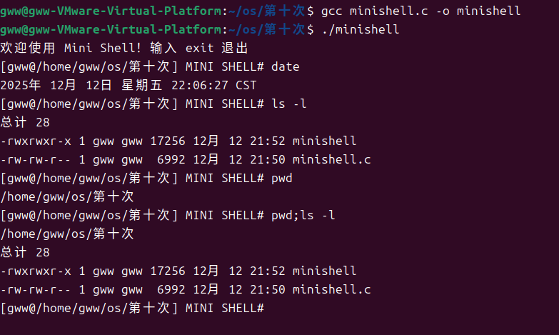
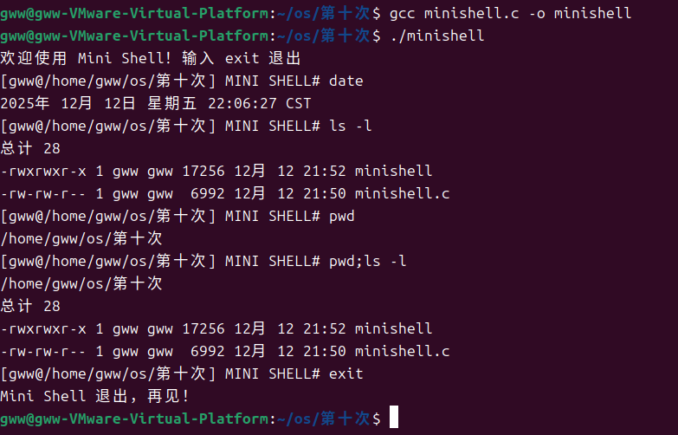

（二）结果分析
- 进程控制机制：通过fork创建子进程执行外部命令，避免父进程被替换，确保Mini Shell持续运行；execvp函数自动从环境变量PATH查找命令路径，无需手动指定命令全路径；
- 内部命令与外部命令区别：内部命令直接在父进程执行（因涉及修改父进程的工作目录等状态），外部命令在子进程执行（不影响父进程运行）；
- 命令解析关键：strtok函数是命令分割的核心，通过两次分割（先“;”后空格）实现多命令和参数的解析；预处理函数确保空白字符不影响解析结果。

六、实验总结与体会

（一）实验总结
本次实验通过编写Mini Shell，深入理解了Linux系统的进程管理、命令解析、输入输出重定向等核心概念，掌握了fork、execvp、wait、chdir、getcwd等关键系统调用的使用方法，实现了一个具备基本功能的命令解释器。实验过程中，重点解决了命令解析、进程创建与替换、内部命令执行等核心问题，完成了从需求分析、模块设计、代码实现到功能测试的完整开发流程。

（二）实验体会
- 理论与实践结合：之前学习的Linux进程管理理论（如进程创建、进程替换、进程等待）通过本次实验得到了充分验证，加深了对“父进程与子进程关系”“进程地址空间独立”等概念的理解；
- 细节处理的重要性：命令行中的空白字符、换行符、命令数组的NULL结尾（execvp要求）等细节直接影响程序运行结果，需仔细处理；
- 错误处理的必要性：系统调用（如fork、chdir、getcwd）可能失败，通过perror输出错误信息，便于问题排查；
- Shell工作原理：理解了Bash等终端Shell的基本工作流程，为后续学习更复杂的Shell功能（如管道、重定向、后台运行）奠定了基础。
本次实验不仅提升了C语言编程能力和Linux系统编程素养，更培养了问题分析与解决能力，深刻体会到了操作系统底层机制对上层应用的支撑作用。

七、完整代码
C++
#include <stdio.h> // 标准输入输出函数（如printf、fgets、perror等）
#include <string.h> // 字符串操作函数（如strcmp、strcpy、strtok等）
#include <unistd.h> // 系统调用函数（如fork、execvp、wait、chdir、getcwd等）
#include <pwd.h> // 用户信息相关函数（如getpwnam）
#include <sys/wait.h> // 进程等待相关函数（waitpid）
#include <stdlib.h> // 标准库函数（如exit、getenv等）
int getuserdir(char *aoUserDir) {
char *LoginId;
struct passwd *pwdinfo;
if (aoUserDir == NULL)
return -9; // 传入指针为空
if ((LoginId = getlogin()) == NULL) { // 获取登录用户名
perror("getlogin");
aoUserDir[0] = '\0';
return -8; // 获取用户名失败
}
if ((pwdinfo = getpwnam(LoginId)) == NULL) { // 根据用户名获取用户信息
perror("getpwnam");
return -7; // 获取用户信息失败
}
strcpy(aoUserDir, pwdinfo->pw_dir); // 复制用户主目录到目标指针
return 0; // 成功
}
void print_prompt() {
char username[32]; // 存储用户名
char cwd[1024]; // 存储当前工作目录
struct passwd *pwd;
uid_t uid = getuid(); // 获取当前用户ID
// 获取用户名
if ((pwd = getpwuid(uid)) == NULL) {
strcpy(username, "unknown");
} else {
strcpy(username, pwd->pw_name);
}
// 获取当前工作目录
if (getcwd(cwd, sizeof(cwd)) == NULL) {
perror("getcwd");
strcpy(cwd, "unknown_dir");
}
// 输出提示符（格式：[用户名@当前路径] MINI SHELL# ）
printf("[%s@%s] MINI SHELL# ", username, cwd);
fflush(stdout); // 刷新输出缓冲区，确保提示符及时显示
}
void process_command(char *cmd) {
int i = 0, j = 0;
int len = strlen(cmd);
int in_space = 0; // 标记是否处于空白字符中
// 去除换行符（fgets读取的命令末尾会包含换行符）
if (len > 0 && cmd[len-1] == '\n') {
cmd[len-1] = '\0';
len--;
}
// 处理多余空格和Tab键
while (i < len) {
if (cmd[i] == ' ' || cmd[i] == '\t') { // 遇到空格或Tab
if (!in_space) { // 之前未处于空白字符中，保留一个空格
cmd[j++] = ' ';
in_space = 1;
}
} else { // 遇到非空白字符
cmd[j++] = cmd[i];
in_space = 0;
}
i++;
}
// 去除行尾的多余空格
if (j > 0 && cmd[j-1] == ' ') {
j--;
}
cmd[j] = '\0'; // 字符串结束符
}
// 按“;”分割多个命令，返回命令个数
int split_commands(char *cmd, char *commands[]) {
int count = 0;
char *token = strtok(cmd, ";"); // 按“;”分割
while (token != NULL) {
// 去除单个命令前后的空格
process_command(token); // 复用预处理函数去除空白字符
if (strlen(token) > 0) { // 忽略空命令（如用户输入“;;”）
commands[count++] = token;
}
token = strtok(NULL, ";");
}
commands[count] = NULL; // 命令数组以NULL结尾
return count;
}
// 按空格分割单个命令为命令名和参数，返回参数个数
int split_args(char *cmd, char *args[]) {
int count = 0;
char *token = strtok(cmd, " "); // 按空格分割
while (token != NULL) {
args[count++] = token;
token = strtok(NULL, " ");
}
args[count] = NULL; // 参数数组以NULL结尾（execvp要求）
return count;
}
int execute_builtin(char *args[]) {
char user_dir[1024]; // 存储用户登录目录
// 处理cd命令
if (strcmp(args[0], "cd") == 0) {
char *dir = args[1]; // cd的目标目录参数
if (dir == NULL) { // 无参数，跳转到用户登录目录
if (getuserdir(user_dir) != 0) {
fprintf(stderr, "cd: 无法获取用户主目录\n");
return -1;
}
dir = user_dir;
}
// 改变当前工作目录
if (chdir(dir) == -1) {
perror("cd");
return -1;
}
return 0; // 内部命令执行成功
}
// 可扩展其他内部命令（如exit、pwd等）
return -2; // 不是内部命令
}
int execute_external(char *args[]) {
pid_t pid = fork(); // 创建子进程
if (pid == -1) { // 创建子进程失败
perror("fork");
return -1;
} else if (pid == 0) { // 子进程
// 执行外部命令，execvp自动从PATH查找命令路径
execvp(args[0], args);
// 若execvp返回，说明执行失败
perror("execvp");
exit(EXIT_FAILURE); // 子进程退出
} else { // 父进程
int status;
waitpid(pid, &status, 0); // 等待子进程结束
if (WIFEXITED(status) && WEXITSTATUS(status) != 0) {
fprintf(stderr, "命令执行失败，退出码：%d\n", WEXITSTATUS(status));
return -1;
}
return 0;
}
}
int main() {
char cmd[1024]; // 存储用户输入的命令
char *commands[32]; // 存储按“;”分割后的多个命令
char *args[32]; // 存储单个命令的参数数组
int cmd_count; // 命令个数
int i;
printf("欢迎使用 Mini Shell！输入 exit 退出\n");
// 主循环：持续接收并执行命令
while (1) {
print_prompt(); // 显示提示符
// 读取用户输入（最多读取1023个字符，避免缓冲区溢出）
if (fgets(cmd, sizeof(cmd), stdin) == NULL) {
perror("fgets");
break;
}
// 预处理命令（去除多余空格、Tab、换行符）
process_command(cmd);
// 若命令为空，跳过本次循环
if (strlen(cmd) == 0) {
continue;
}
// 退出命令（扩展功能）
if (strcmp(cmd, "exit") == 0) {
printf("Mini Shell 退出，再见！\n");
break;
}
// 按“;”分割多个命令
cmd_count = split_commands(cmd, commands);
// 依次执行每个命令
for (i = 0; i < cmd_count; i++) {
// 分割单个命令为参数数组
split_args(commands[i], args);
// 先尝试执行内部命令
int builtin_ret = execute_builtin(args);
if (builtin_ret == 0) {
continue; // 内部命令执行成功，继续下一个命令
} else if (builtin_ret == -1) {
fprintf(stderr, "内部命令执行失败\n");
continue;
}
// 内部命令执行失败（不是内部命令），执行外部命令
if (execute_external(args) == -1) {
fprintf(stderr, "外部命令执行失败\n");
}
}
}
return 0;
}

